**פרויקט רכב אוטונומי אינטליגנטי**

**Tomer Golbahari – 208572792**

**Noa Shmueli – 206945784**

**רכבים אוטונומיים :**

כלי רכב אוטונומיים, הידועים גם כ"מכוניות בנהיגה עצמית", מהווים פריצת דרך בחדשנות התחבורתית. לכלי רכב אלו יש את היכולת לפעול ללא התערבות אנושית, תוך הסתמכות על שילוב מתוחכם של חיישנים, בינה מלאכותית ואלגוריתמים מתקדמים כדי לעבד את הסביבה, לקבל החלטות ולנווט בה בבטחה.

במשך ההיסטוריה, שימשה התחבורה תפקיד חיוני בהתפתחות והתקדמות חברות רבות. זאת החל מהמצאת הגלגל ועד להופעת המכוניות המודרניות. כל קפיצה טכנולוגית הביאה ליעילות, נוחות וקישוריות מוגברת מקודמתה. כלי רכב אוטונומיים הינם התקדמות המבטיחה להיות הקפיצה הגדולה הבאה קדימה, עם פוטנציאל לחולל מהפכה בניידות בדרכים שאנו יכולים רק לדמיין כיום.

אנחנו נציג את המרכיבים הבסיסיים המאפשרים כלי רכב אוטונומיים. נתעמק בטכנולוגיות החיישנים כגון LiDAR, מצלמות ומכ"מ המאפשרות לכלי רכב אלו לתפוס את העולם הסובב אותם. נדון בכמה מהאלגוריתמים המורכבים ובמערכות הבינה המלאכותית המעבדות את נתוני החיישנים ומקבלות החלטות בזמן אמת, אשר מבטיחות את הבטיחות ויעילות עבור תהליך הנהיגה האוטונומית.

במערכות רכב אוטונומי, החלק החשוב ביותר הם החיישנים.

החיישנים מבטיחים שלא יהיה צורך באינטראקציה אנושית לצורך נהיגה וזיהוי מכשולים בדרך. דבר זה מאפשר למערכת להתמצאות בעולם הסובב אותו.

החיישנים הבסיסיים ביותר הדרושים על מנת לשמור על מערכת רכב אוטונומית בטוחה ופועלת הינם:

* **מצלמות –** מספקות זיהוי מכשולים בזמן אמת על מנת להקל על סטייה מנתיב וכמו כן מספקות מידע על מסלולם וסימני דרך (כמו תמרורים).
* **Laser -** חיישן פשוט עבור זיהוי מכשולים בדרך.
* **GPS –** עדכוןמיקום המכונית באמצעות לוויינים בזמן אמת.
* **LIDAR –** מודד מרחק על ידי הארת המטרה באור לייזר פועם ומודד

את הפולסים שמשתקפים עם חיישנים ליצירת מפה תלת-ממדית של האזור.

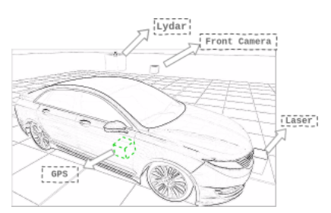

**לייזר:**

בשירות מסורתי עבור רובוטים, מטרת חיישן הלייזר הוא לניווט. משתמשים בהם עבור הטמעת אלגוריתמי SLAM (לוקליזציה ומיפוי סימולטני). אחריות החיישנים הללו היא לעדכן ולבנות מפה של סביבה לא ידועה.

מצד שני, במכונית אוטונומית הגישה שונה. השימוש בחיישני לייזר אינו מעשי למיפוי לוקליזציה חיצונית.

תפקיד הלייזרים במקרה זה הוא בעיקר עבור זיהוי מכשולים.

חיישן הלייזר הוא החיישן הבסיסי, המהיר והפשוט ביותר, וכמו כן גם אמין מאוד.

חיישן זה הוא אמצעי האבטחה הראשון להימנע ממכשול המופיע בדרכו של הרכב.

בכל הנוגע ללוקליזציה, ה-GPS נותן פתרון טוב יותר במובנים מסוימים (עליו נדבר בהמשך).

**מצלמות:**

זהו חיישן בעל חשיבות קריטית במכוניות אוטונומיות, וזאת מכיוון שהוא מאפשר כלי זיהוי טוב של כל האובייקטים והאנשים אשר נמצאים בסביבתו.

הודות לטכנולוגיות מתקדמות וקידוד כגון:

עיבוד מחשב-ראייה

למידת מכונה

Convolutional Neural-Networks

אנחנו יכולים לסמוך בבטחה על המצלמה כדי לזהות בעוצמה רבה רבים מהמכשולים והחפצים שבדרך.

המצלמות הנפוצות ביותר המשמשות למשימה מסוג זה הן סוגי מצלמות 360 מעלות לקבלת תמונה מלאה מסביבה.

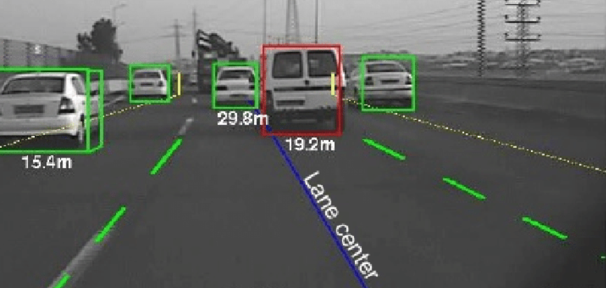

**GPS :**

החיישן הידוע ביותר המשמש למערכות מסוג זה הוא ה"GPS".

GPS הינם ראשי תיבות של "מערכת מיקום גלובלית". סוג זה של טכנולוגיה משתמשת בנתונים גיאוגרפיים בזמן אמת המתקבלים ממספר לווייני GPS המקיפים את כדור הארץ ושולחים נתונים לחישוב: קו אורך, קו רוחב, מהירות ומסלול עבור פעולת הניווט.

ה-GPS מספק למערכת ערכים מדויקים של קואורדינטות של כל מקום על פני כדור הארץ.

מערכת ה-GPS נחשבת למערכת "חד כיוונית", מה שאומר שהמערכת שמקבלת ממנה את הנתונים יכולה רק לקבל אך לא יכולה לשלוח אליו אותות.

כדי לבצע זאת ה-GPS מקבל אותות מ-24 לוויינים במסלולים קבועים סביב כדור הארץ. כל לוויין משדר באופן רציף אותות GPS לכדור הארץ, המורכבים משני תדרי נושא: קודים דיגיטליים והודעת ניווט המשמשים לקביעת המרחק של הלוויין מהמקלט.

הודעת הניווט מורכבת ממידע כגון מיקום לווין ופיצוי שעון.

לאחר מכן, המקלט לוקח את המידע שניתן לו ובאמצעות מערכת חישובים, הוא יכול לחזות את מיקומו על פני כדור הארץ, כיוון ומרחקים על מנת לסייע בניווט אוטונומי.

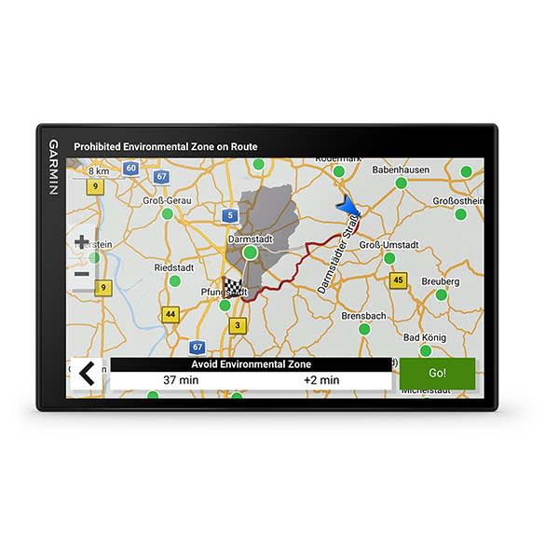

**Lidar:**

החיישן Lidar מייצג "זיהוי אור וטווח".

Lidar זה הוא שיטת חישה מרחוק שמשתמשת באור בצורה של לייזר דופק למדידת טווחים לכדור הארץ.

בעזרתו אנו מסוגלים לסרוק כבישים, מבנים וכל דבר עגום בדרך.

עם החיישן הזה יש לנו את היכולת ליצור "נקודת ענן" (DB של נקודות) שניתן לטעון ולהשתמש בה לעיבוד עולם אמיתי.

פעולת החיישן של Lidar מורכבת מסריקות של פני הכביש, ניתוח ראיית מחשב מחלץ איתות דרך ויצירת אובייקטים בנתיב. באמצעות זה נוכל ליצור HDMap (High Defiition Map) שהם צורך חשוב מאוד בכל הנוגע למערכות של רכב אוטונומי.

עליהם לדעת תמיד באיזה נתיב הם נמצאים ואת המסלול.

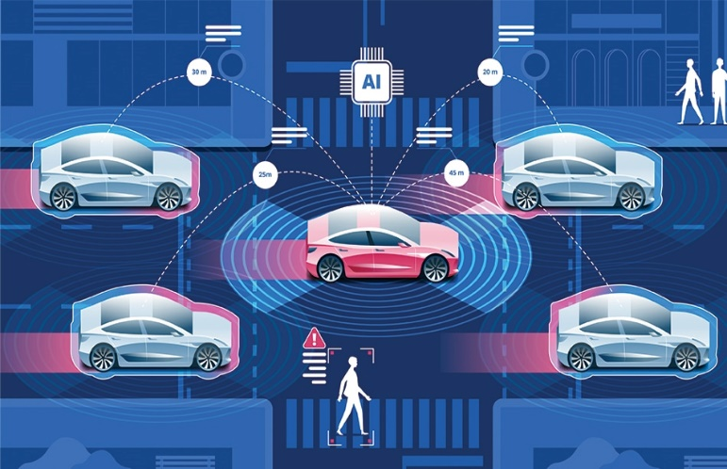ספריות רבות פותחו למטרה זו בשם "LANENET".

**CAN-BUS:**

CAN Bus הוא תקן אפיק תקשורת טורי לרכב, שנועד לאפשר למכשירים ולמעבדים לתקשר זה עם האפליקציות של זה.

CAN Bus ראשי תיבות של "Controller Area Network". הוא מורכב משני חוטי חשמל הנקראים "CAN_Low" ו-"CAN_High". המידע בתוך כל רכב מועבר על ידי "יחידת בקרה אלקטרונית".

אפיק התקשורת CAN מיועד לביצועים חזקים בסביבות קשות, בעיקר ביישומי תעשייה ומכוניות.

הצמתים או יחידות בקרה אלקטרוניות (הנקראות ECUs) ניתן לייחוס כמו חלקי גוף המחוברים ביניהם דרך אפיק ה-CAN כדי ליצור גוף מלא ועובד.

**אבטחה:**

בכל הנוגע לרובוטיקה, לעניין האבטחה ניתנת תמיד עדיפות גבוהה מאוד בעיני מפתחי ה-ROS. ולכן, מהסיבה הזו open Robotics

רשמה CVE שמשפיע על ROS Kinetic, Melodic ו-Noetic.

המונח CVE מייצג "חולשות וחשיפה נפוצות".

ה-CVE היא מערכת בינלאומית המספקת שיטה לשיתוף מידע פומבי על חולשות וחשיפות של אבטחת סייבר.

מכשירים אוטונומיים נמצאים בסיכון גבוה יותר עבור מתקפות סייבר, בדומה למחשבים שולחנים ומכשירים אחרים אשר בדרך כלל אין להם מפעיל אנושי פיזי שעובד לצידם. ישנם סוגים רבים של התקפות, החל ממניעת שירות (DoS) ועד להתקפת תוכנת כופר מלאה.

**מסקנות:**

נכון היום, נראה שלרכב האוטונומי תהיה השפעה גדולה על העתיד של איך שאנחנו חיים ומנווטים בסביבה.

למרות שהעתיד אולי נראה הרבה יותר טוב לאור מה שהטכנולוגיות הללו יוכלו להציע לנו, ישנם כמה שיקולים חשובים מאוד כמו בטיחות ונוחות המשתמשים העתידיים שעלינו לקחת בחשבון לפני כן.

לפני שהולכים עד הסוף עבור הטמעת הטכנולוגיה הזו, יש לקחת בחשבון את הבטיחות, האבטחה והאיכות של המנגנונים. ככל שנמצא בעיות מוקדם יותר כך יהיה לנו טוב וקל יותר תקן אותן כדי להפוך אותה לאמינה יותר.

בנוסף, עם הטכנולוגיה ההולכת ומתפתחת, הגנת הסייבר צריכה להתעדכן מעת לעת כדי שכלי הרכב שלנו יהיו מוגנים מפני התקפות.

**סיכום:**

רכב אוטונומי הוא מכונית לנהיגה עצמית הפועלת ללא התערבות אנושית, תוך שימוש בחיישנים מתקדמים, בינה מלאכותית ואלגוריתמים כדי לתפוס את הסביבה, לקבל החלטות ולנווט כבישים בבטחה. הוא מבטיח בטיחות בדרכים משופרת, יעילות תנועה והפחתה של ההשפעה הסביבתית, מה שמחולל מהפכה בעתיד התחבורה.

**Bibliography**

<https://en.wikipedia.org>

<https://app.theconstruct.ai/Course/7>

<https://resources.system-analysis.cadence.com/blog/msa2022-the-use-of-radar-technology-in-autonomous-vehicles>

<https://www.nhtsa.gov/technology-innovation/automated-vehicles-safety>

<https://ubuntu.com/blog/ros-cve-alert-ensuring-security-for-robotics>

<https://www.azom.com/article.aspx?ArticleID=16424>

<https://www.udacity.com/blog/2021/03/how-self-driving-cars-work-sensor-systems.html>

<https://www.automotiveworld.com/articles/lidars-for-self-driving-vehicles-a-technological-arms-race/>